AP14 - ACTIVIDADES ENTREGABLES
Entrega el word con las instrucciones necesarias, y capturas de pantalla con cada pregunta.
ACTIVIDAD 1
A partir de la AP11 del tema 6, modifica la base de datos:
- Crea una nueva tabla que se llame RegistroCompras. Los datos de esta tabla serán:
TABLA RegistrosCompras
Campo | Tipos datos
Cod_Registro | Int (4) / Auto_increment / Primary key
Mat_Ant | Varchar (9)
Mat_Nuev | Varchar (9)
Precio_Ant | Decimal (5,2)
Precio_Nuev | Decimal (5,2)
Usuario | Varchar (20)
F_Compra | Date
F_Reg_Compra | Datetime
Acción | Varchar (15)
CREATE TABLE RegistrosCompras ( Cod_Registro INT(4) AUTO_INCREMENT PRIMARY KEY, Mat_Ant VARCHAR(9), Mat_Nuev VARCHAR(9), Precio_Ant DECIMAL(5,2), Precio_Nuev DECIMAL(5,2), Usuario VARCHAR(20), F_Compra DATE, F_Reg_Compra DATETIME, Acción VARCHAR(15) )
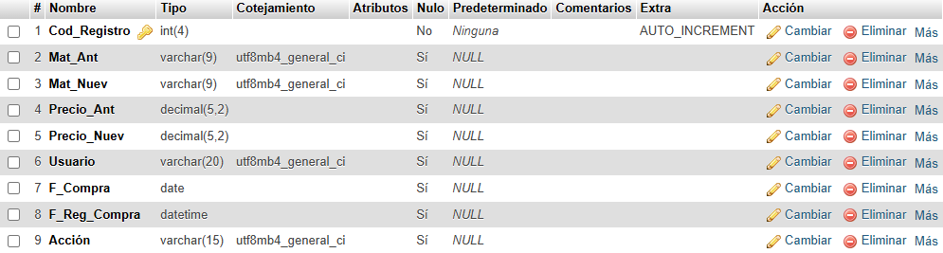

- Cada vez que se inserte una nueva compra en la tabla compras, se inserte en la tabla RegistroCompras, una fila indicando la Matrícula del Coche comprado, el precio, el usuario que ha registrado la compra, la fecha de compra, la fecha del registro de la compra y la acción que ha realizado (en este caso VENTA).

- Cada vez que se modifique un registro de la compra, ya sea porque se ha equivocado en la matricula, en la fecha o en el precio. Se debe rellenar de forma automática en la tabla RegistroCompras, todos los parámetros de la tabla. La acción será ‘MODIFICADO’.

- Cada vez que se borre una compra, se deberá rellenar en la tabla RegistroCompras de forma automática una fila con los parámetros de la compra borrados.

ACTIVIDAD 2
A partir de la base de datos de las actividades AP12
- Añade un campo en la tabla Artículos que se llame Stock y sea un entero de tamaño 4. Rellena los datos de los artículos anteriores.
- Crea una nueva tabla que se llame auditoría.
TABLA AUDITORÍA
Campo | Tipos datos
Código_Auditoría | Int(6) / Auto Incrementado / Primary Key
Código_artículo | Int(6)
Precio_Ant | Decimal (5,2)
Precio_Nue | Decimal (5,2)
Cantidad_Ant | Int (2)
Cantidad_Nue | Int (2)
Fecha_Registro | Datetime
Usuario | Varchar (20)
Acción | Varchar (20)

- Cada vez que se añade un artículo, quedará registrado en la tabla Auditoría. La acción será INSERTAR.
- Cada vez que se modifica un artículo, quedará registrado en la tabla Auditoría la modificación efectuada. La acción será MODIFICAR.
- Cada vez que se borre un artículo, quedará registrado en la tabla Auditoría la eliminación realizada. La acción será ELIMINAR.
- Añade un trigger que cada vez que se añade una compra se actualice la tabla de Artículos actualizando el stock que hay.

